**DIVISIÓN DE ESTUDIOS DE INGENIERÍA**

**EN SISTEMAS COMPUTACIONALES**

**TITULACIÓN INTEGRAL POR:**

**PRODUCTO:**

**TESIS PROFESIONAL**

**CON EL PROYECTO:**

**“ROBOT ANIMATRÓNICO CON VISIÓN ARTIFICIAL”**

**PARA OBTENER EL GRADO DE:**

**INGENIERO EN SISTEMAS COMPUTACIONALES**

**PRESENTA:**

**PAULINA MENDIOLA ORTEGA**

**ASESOR INTERNO:**

**MTI. JOSÉ ARTURO BUSTAMANTE LAZCANO**

**ASESOR EXTERNO:**

**ING. VICTOR CESAR OLGUIN ZARATE**

**AJALPAN, PUEBLA. MÉXICO. JULIO, 2024**

**DEDICATORIAS**

Dedico esta tesis en especial a mi mamá no me alcanzan las palabras para expresar la inmensa gratitud que siento por ti, que has sido mi pilar fundamental, mi fuente de inspiración, mi maestra, mi guía en todo este proceso de formación. No sería posible sin tu apoyo inquebrantable y tu fe en mí.

Agradezco infinitamente tu apoyo incondicional y tu paciencia inagotable, gracias por creer en mi cuando yo dudaba de mis propias capacidades. Eres la luz que ilumina mi camino y la fuerza que me impulsa a seguir adelante.

Esta tesis no solo representa el fruto de mis esfuerzos, sino también un homenaje a ti, por estar siempre conmigo. Madre te amo con todo mi ser gracias por ser una excelente mamá, te prometo que seguiré esforzándome para ser una mejor persona cada día y el cual estes más orgullosa que lo de hoy en día. Gracias por tanto y por todo.

Mi corazón se llena de una mezcla de emociones: alegría por alcanzar este logro y profunda nostalgia por tu ausencia, dedico una parte de mis logros a ti, aunque no estes físicamente presente, tu recuerdo sigue vivo en mi abuela.

**PAULINA MENDIOLA ORTEGA**

**AGRADECIMIENTOS**

Agradezco infinitamente al ITSSNA, por darme la oportunidad de realizar mis prácticas profesionales. En especial al Lic. Arturo Bustamante Lazcano quien fue parte fundamental de este proceso de tesis y al jefe de carrera Ing. Víctor Cesar Olguin Zarate quien fue mi asesor externo. Gracias por su paciencia y dedicación en esta trayectoria, su apoyo fue fundamental en mi aprendizaje y desarrollo profesional.

Agradezco a mi madre quien ha sido mi gran motivación, apoyo incondicional, su gran amor y por sus palabras de aliento me impulsaron siempre a no rendirme. Y no pasar desapercibido a mi padre, que gracias a su enseñanzas, valores, educación y apoyo pude llegar a la recta final, gracias por tanto y por todo.

Agradezco infinitamente a mi hermana Marifer, por ser mi apoyo incondicional en todo momento, por motivarme, por escucharme y ser un consuelo de luz en mi vida.

También quiero agradecer a mis hermanos por su apoyo constante en los momentos en que más lo necesitaba. Gracias por estar ahí y por mostrar tu confianza en mí.

Expreso mi gratitud a todos los maestros que han sido parte de mi vida académica. Gracias por confiar en mí, incluso cuando yo misma no confiaba en mí. Agradezco que hayan visto mi potencial y me hayan animado a no rendirme. Su influencia ha sido invaluable en mi camino educativo. Gracias

**ÍNDICE**

**ROBOT ANIMATRONICO CON VISIÓN ARTIFICIAL** 8

**CAPÍTULO 1: PLANTEAMIENTO DEL PROBLEMA** 8

***1.1*** ***ANTECEDENTES*** 8

***1.2 PLANTEAMIENTO DEL PROBLEMA*** 10

***1.2*** ***JUSTIFICACIÓN DEL PROBLEMA*** 11

***1.3.1 JUSTIFICACIÓN CIENTÍFICA*** 11

***1.3.2 JUSTIFICACIÓN DE APRENDIZAJE*** 11

***1.3.3 JUSTIFICACIÓN DE INVESTIGACIÓN*** 12

***1.4 OBJETIVOS DE LA INVESTIGACIÓN (GENERAL Y ESPECIFICOS)*** 13

***1.4.1 OBJETIVO GENERAL:*** 13

***1.4.2 OBJETIVOS ESPECÍFICOS:*** 13

**CAPÍTULO 2: MARCO TEÓRICO** 14

***2.1 VISION ARTIFICAL*** 14

***2.2 OPENCV*** 15

**2.3 SERVO MOTORES** 16

**2.4 ARDUINO** 17

**2.5 PYTHON** 19

***2.6 CASCADE CLASSIFIER TRAINING*** 20

***2.7 SENSOR CMOS*** 21

***2.8 SENSOR CCD*** 22

***2.9 ARDUINO IDE*** 22

***2.10 AUTOCAD*** 23

***2.11 RAISE 3D PRO2*** 24

***2.12 IDEAMAKER*** 25

**CAPÍTULO 3 DESARROLLO DEL PROYECTO** 26

***3.1 DEFINICIÓN DE LA PROPUESTA*** 26

***3.2 ESTRUCTURA DEL PROYECTO*** 26

***3.2 PROTOTIPO DEL SISTEMA*** 28

***3.2.1 DISEÑO DEL ROBOT*** 28

***3.2.2 MENÚ*** 29

***3.2.3 SECCIÓN DE PRODUCTOS.*** 29

***3.2.4 SECCIÓN DE COMPLEMENTOS.*** 30

***3.2.4 SECCIÓN DE SERVICIOS.*** 31

***3.2.5 AGENDAR CITA.*** 33

***3.2.6 CARRITO PARA COTIZAR*** 34

**CAPÍTULO 4 ANÁLISIS DE RESULTADOS** 36

***4.1 FUNCIONALIDAD DEL SISTEMA*** 36

**4.1.1 ESTRUCTURA FISICA** 36

**4.1.2 SOFTWARE Y PROGRAMACIÓN** 37

***CAPÍTULO 5: CONCLUSIONES Y RECOMENDACIONES*** 40

***5.1 CONCLUSIONES*** 40

***5.1 RECOMENDACIONES*** 41

**BIBLIOGRAFÍA** 42

Ilustración 1Prototipo final de frente 28

Ilustración 2Prototipo final de lado 28

Ilustración 3 Menú Despegable 29

Ilustración 4 Sección de productos 29

Ilustración 5 sección de productos-Modal 30

Ilustración 6 Sección de Complementos 30

Ilustración 7 Sección servicios alineación y balanceo 31

Ilustración 8 Sección servicios montaje 31

Ilustración 9 Sección servicios reparación de llantas 32

Ilustración 10 Sección de servicio cambio de aceite 32

Ilustración 11 Agenda de citas 33

Ilustración 12 Carrito de compras 34

Ilustración 13 Función para eliminar productos 35

Ilustración 14 PDF de la cotización 35

Ilustración 15 Base superior 36

Ilustración 16 Parte frontal 36

Ilustración 17 Ojos cerrados 38

Ilustración 18 Mirada fija 38

Ilustración 19 Mirada de lado izquierdo 39

Ilustración 20 Mirada de lado derecho 39

**RESUMEN**

El presente proyecto de tesis consiste en el desarrollo de diseño, armado, programación y ejecución de un robot animatrónico. El cual se desarrollará en dos etapas distintas, cada una con responsables específicos.

La primera etapa, que involucra el diseño, ensamblado y programación de los componentes electrónicos, a cargo de Miguel Ángel Castro Martínez.

En la segunda etapa, que se centrará en la visión artificial y la sinergia del robot animatrónico, será ejecutada por Paulina Mendiola Ortega.

### **ROBOT ANIMATRONICO CON VISIÓN ARTIFICIAL**

### **CAPÍTULO 1: PLANTEAMIENTO DEL PROBLEMA**

### ***ANTECEDENTES***

La animatrónica, una tecnología que combina ingeniería, arte y creatividad, ha cautivado a la humanidad durante milenios. Su rica historia se remonta a los primeros autómatas mecánicos del siglo III a.C., evolucionando hasta los sofisticados personajes que pueblan los parques temáticos y atracciones modernas. Los inicios de la animatrónica se encuentran en los ingeniosos autómatas creados por figuras como Filón de Alejandría un griego que diseño estatuas humanas autómatas en su movimiento para el teatro y Jacques Vaucanson un ingeniero francés que en 1739 invento un pato con aparato digestivo. Estos dispositivos mecánicos, que reproducían movimientos y sonidos complejos, sentaron las bases para el desarrollo de la tecnología.

El siglo XX marcó un hito con la introducción de la animación por Walt Disney y la creación de "Elektro", un robot gigante con un cuerpo recubierto de aluminio que contiene engranajes de acero, levas y esqueleto motor, su altura es algo más de 2 m y pesa unos 120 kg. Su cerebro consiste en 48 relés eléctricos que funcionaban como una central telefónica, sus “ojos” fotoeléctricos podían distinguir la luz roja y la verde, y era capaz de caminar lentamente cuando se le solicitaba en el tono adecuado usando el teléfono incorporado. Asimismo, estaba capacitado para pronunciar unas 700 palabras (gracias a un fonógrafo de 78 rpm), hinchar globos, girar la cabeza y mover su boca y sus brazos. Fue presentado en la Feria Mundial de Nueva York de 1939.

La década de 1960 vio el nacimiento de los "Audio-Animatronics" de Disney, personajes animatrónicos controlados por sistemas electrónicos, marcando un salto importante hacia el realismo y la complejidad. Las décadas siguientes presenciaron un rápido avance tecnológico en la animatrónica. La incorporación de nuevos materiales, sensores, microcontroladores e inteligencia artificial impulsó la precisión, el realismo y la interactividad de los robots animatrónicos.

La animatrónica continúa evolucionando a pasos agigantados. Los avances en robótica blanda, inteligencia artificial e interacción sensorial prometen experiencias aún más inmersivas y realistas en el futuro. La capacidad de la animatrónica para fusionar tecnología, arte y creatividad la convierte en una herramienta poderosa para seguir cautivando a la imaginación humana en las próximas décadas.

### ***1.2 PLANTEAMIENTO DEL PROBLEMA***

Los ojos humanos son ventanas al alma, comunicando emociones, intenciones y enfocando nuestra atención en el mundo que nos rodea. Su movimiento natural, incluyendo el parpadeo y los cambios de enfoque, juega un papel crucial en la interacción social y la percepción del entorno. Replicar estos movimientos y expresiones en un robot animatrónico presenta un desafío tecnológico complejo pero gratificante con el potencial de revolucionar la interacción humano-robot y las aplicaciones en diversos campos.

**Problema:**

El desarrollo actual de robots animatrónicos carece de la capacidad de reproducir con precisión el movimiento ocular y las expresiones faciales naturales de los humanos. Los robots existentes a menudo exhiben movimientos rígidos, parpadeos artificiales y expresiones faciales limitadas, lo que genera una sensación de artificialidad y dificulta la interacción natural y efectiva con los humanos.

Preguntas de investigación:

¿Qué mecanismos y tecnologías son más adecuados para replicar el movimiento ocular natural en un robot animatrónico?

¿Cómo se pueden controlar los movimientos oculares del robot animatrónico de manera precisa y fluida para lograr un realismo natural?

¿Qué estrategias de control y retroalimentación son necesarias para replicar el parpadeo natural y el movimiento del párpado en el robot animatrónico?

¿Cómo se pueden integrar los movimientos oculares y las expresiones faciales en el robot animatrónico para crear expresiones faciales naturales y realista?

### ***JUSTIFICACIÓN DEL PROBLEMA***

### ***1.3.1 JUSTIFICACIÓN CIENTÍFICA***

El desarrollo de un robot animatrónico con movimiento ocular y expresión facial natural permitirá a los científicos estudiar el funcionamiento del ojo humano en mayor detalle. Al replicar los movimientos oculares y el parpadeo, se pueden estudiar los mecanismos neurobiológicos que controlan estos procesos, así como su papel en la visión, la atención y la comunicación.

**Investigación sobre expresiones faciales**: La capacidad de imitar expresiones faciales humanas en un robot animatrónico permitirá a los investigadores estudiar la percepción y la comunicación no verbal. Al observar cómo los humanos interactúan con robots que exhiben diferentes expresiones faciales, se puede obtener una mejor comprensión de cómo interpretamos y respondemos a las expresiones faciales de los demás.

**Avance en la robótica social:** La creación de robots animatrónicos con movimiento ocular y expresión facial natural es un paso fundamental en el desarrollo de robots sociales que puedan interactuar con los humanos de manera natural y efectiva. Estos robots podrían tener aplicaciones en diversos campos, como la atención médica, la educación y el entretenimiento.

### ***1.3.2 JUSTIFICACIÓN DE APRENDIZAJE***

**Herramientas educativas innovadoras:** Los robots animatrónicos con movimiento ocular y expresión facial natural pueden ser herramientas educativas valiosas para enseñar sobre el funcionamiento del ojo humano, las expresiones faciales y la comunicación no verbal. Los estudiantes pueden interactuar con estos robots para aprender sobre estos temas de manera práctica y atractiva.

**Desarrollo de habilidades sociales:** La interacción con robots animatrónicos que exhiben expresiones faciales naturales puede ayudar a los estudiantes a desarrollar sus habilidades sociales. Al aprender a interpretar y responder a las expresiones faciales de los robots, los estudiantes pueden mejorar su capacidad para interactuar con los demás.

**Promoción del aprendizaje STEM:** El desarrollo y la utilización de robots animatrónicos en el aula puede despertar el interés de los estudiantes en las áreas de ciencia, tecnología, ingeniería y matemáticas (STEM). Esto puede motivarlos a seguir carreras en estos campos y contribuir a la innovación tecnológica.

### ***1.3.3 JUSTIFICACIÓN DE INVESTIGACIÓN***

**Plataformas experimentales:** Los robots animatrónicos con movimiento ocular y expresión facial natural pueden servir como plataformas experimentales para estudiar el comportamiento humano en diversas situaciones. Por ejemplo, se pueden utilizar para estudiar cómo las personas reaccionan a diferentes tipos de expresiones faciales o cómo el movimiento ocular afecta la atención y la percepción.

**Desarrollo de nuevas tecnologías:** La investigación y el desarrollo de robots animatrónicos con movimiento ocular y expresión facial natural pueden conducir al desarrollo de nuevas tecnologías para la interacción humano-robot, la educación y la investigación científica.

**Avances en la inteligencia artificial:** La creación de robots animatrónicos que puedan imitar el movimiento ocular y las expresiones faciales naturales requerirá avances significativos en la inteligencia artificial. Esto puede conducir a nuevas aplicaciones de la IA en diversos campos.

### ***1.4 OBJETIVOS DE LA INVESTIGACIÓN (GENERAL Y ESPECIFICOS)***

### ***1.4.1 OBJETIVO GENERAL:***

El objetivo general de este proyecto de tesis es diseñar y construir un robot animatrónico que pueda reproducir el movimiento ocular y las expresiones faciales naturales de los humanos con un alto grado de realismo.

### ***1.4.2 OBJETIVOS ESPECÍFICOS:***

* + **Movimientos sacádicos:** Son movimientos oculares rápidos y coordinados que nos permiten cambiar rápidamente nuestra mirada de un punto a otro en nuestro campo visual. Estos movimientos son esenciales para una visión clara y eficiente, ya que nos permiten:
    - Enfocar objetos.
    - Seguir objetos en movimiento.
    - Explorar nuestro entorno.
    - Estabilizar la imagen.
* **Movimiento del párpado:** Reproducir el movimiento natural de los párpados superiores e inferiores, incluyendo la apertura y cierre.

### **CAPÍTULO 2: MARCO TEÓRICO**

### ***2.1 VISION ARTIFICAL***

La visión artificial es un campo de la inteligencia artificial (IA) que permite a los ordenadores y sistemas extraer información significativa a partir de imágenes digitales, videos y otras entradas visuales, y tomar medidas o realizar recomendaciones en función de esa información. Si la IA permite a los ordenadores pensar, la visión artificial les permite ver, observar y comprender.

La visión artificial funciona de manera muy similar a la visión humana, excepto que los humanos tienen una ventaja inicial. La vista humana tiene la ventaja de toda una vida de contexto para entrenar cómo distinguir los objetos, a qué distancia están, si se están moviendo y si hay algo mal en una imagen. [1] Se utilizan numerosas aplicaciones de visión artificial en el entretenimiento, los negocios, la atención sanitaria, el transporte y la vida cotidiana. A continuación, analizamos algunos casos de uso:

* **Seguridad y protección**

Los gobiernos y las empresas utilizan la visión artificial para mejorar la seguridad de los activos, los sitios y las instalaciones.

* **Eficacia operativa**

La visión artificial puede analizar imágenes y extraer metadatos para la inteligencia empresarial, creando nuevas oportunidades de ingresos y eficiencias operativas. Por ejemplo, puede:

* + Identificar automáticamente los defectos de calidad antes de que los productos salgan de fábrica.
  + Detectar problemas de mantenimiento y seguridad de la máquina.
  + Analizar las imágenes de las redes sociales para descubrir tendencias y patrones en el comportamiento de los clientes.
  + Autenticar a los empleados con reconocimiento facial automático.
  + **Atención sanitaria**

La atención sanitaria es uno de los principales sectores que aplican la tecnología de visión artificial. En particular, el análisis de imágenes médicas crea una visualización de los órganos y tejidos para ayudar a los profesionales médicos a realizar diagnósticos rápidos y precisos, lo que se traduce en mejores resultados del tratamiento y en la esperanza de vida. Por ejemplo:

* + - Detección de tumores mediante el análisis de lunares y lesiones cutáneas
    - Análisis de rayos X automático
    - Descubrimiento de síntomas a partir de resonancias magnéticas

### ***2.2 OPENCV***

Es una biblioteca de código abierto que contiene implementaciones que abarcan más de 2500 algoritmos. Además, está especializada en el sistema de visión artificial y machine learning. Desarrollada originalmente por Intel, OpenCV proporciona una vasta colección de algoritmos optimizados para el procesamiento de imágenes y la visión por computadora. [2] Incluye las siguientes funciones:

* + Identificar objetos o caras (reconocimiento facial).
  + Encontrar imágenes similares.
  + Eliminar los ojos rojos de las fotografías.
  + Reconocer escenarios.
  + Seguir los movimientos de los ojos.
  + Clasificar acciones humanas que estén en videos.
  + Extraer modelos 3D.
  + Útil en campos como la robótica y la realidad aumentada.

Con esta herramienta tenemos a la mano una biblioteca para aplicaciones de visión artificial, por lo que su potencial podría acelerar su utilización. Algunas de sus ventajas son:

* Sirve de proveedor de infraestructura para las aplicaciones relacionadas con la visión artificial.
* Es multiplataforma, capaz de ejecutarse en los principales sistemas operativos de tus dispositivos (Windows, Mac OS X, Linux, Android o iOS).
* Aunque este proyecto fue escrito en C y C++, se pueden utilizar en otros lenguajes de programación como Java, C# y uno de los más importantes, Python. [2]

### **2.3 SERVO MOTORES**

Un servomotor es un tipo de motor que se utiliza para controlar la posición del eje en un momento dado. Está diseñado para moverse una cantidad específica de grados y luego mantenerse en esa posición. [3] Consisten en un motor DC, un sistema de engranajes y un circuito de control de retroalimentación que garantiza un movimiento preciso y controlable. En aplicaciones robóticas y mecatrónicas, los servos motores son ampliamente utilizados debido a su facilidad de implementación y su capacidad para mantener una posición angular específica.

Algunas de sus aplicaciones más comunes van desde la robótica industrial hasta la fabricación con sistemas de automatización, como los siguientes:

* **Industrias:** Los servomotores son los caballos de batalla en las máquinas herramienta, embalaje, automatización de fábricas, manipulación de materiales, conversión de impresión y líneas de ensamblaje.
* **Robótica:** Los servomotores son los músculos de los robots, proporcionando un encendido y apagado suave y un posicionamiento preciso.
* **Aeroespacial:** En la industria aeroespacial, los servomotores son los guardianes de los sistemas hidráulicos, manteniendo el fluido hidráulico en su lugar y asegurando que todo funcione sin problemas.
* **Juguetes Controlados por Radio:** Los servomotores son los que hacen que los juguetes controlados por radio cobren vida, permitiendo movimientos precisos y controlados.
* **Animatrónicos:** Son ampliamente utilizados en la animatrónica debido a su capacidad para proporcionar movimientos angulares precisos y controlados, lo que los hace ideales para crear movimientos realistas y vívidos en personajes y accesorios animatrónicos. [4]

### **2.4 ARDUINO**

Arduino es una plataforma de hardware de código abierto basada en microcontroladores que se utiliza comúnmente para controlar dispositivos electrónicos. Gracias a su simplicidad y versatilidad, Arduino es ideal para el control de servo motores. Utilizando señales PWM (Pulse Width Modulation), Arduino genera pulsos de ancho variable que determinan la posición del servo motor en función del ciclo de trabajo del pulso (Siciliano & Khatib, 2016).

La función del Arduino se basa en una placa con un microcontrolador ATMEL. Los microcontroladores son circuitos integrados en los que se pueden grabar instrucciones, las cuales las escribes con el lenguaje de programación que puedes utilizar en el entorno Arduino IDE. [5] Estas instrucciones permiten crear programas que interactúan con los circuitos de la placa. Un Arduino consta de varias partes que trabajan juntas para permitir la creación de proyectos electrónicos. A continuación, se presentan las principales partes de un Arduino:

* Microcontrolador: El corazón del Arduino, es un microcontrolador que ejecuta el programa escrito en el lenguaje de programación Arduino. En la mayoría de los casos, se utiliza el microcontrolador ATMega328.
* Pines digitales: Los pines digitales son los que únicamente pueden procesar voltajes de 5v y 0v. Se utilizan para leer y escribir datos digitales.
* Pines analógicos: Los pines analógicos son aquellos que tienen la capacidad de procesar distintos valores de voltaje de entre 0 a 5v. Se utilizan para leer y escribir datos analógicos.
* Puerto USB: El puerto USB es el que se utiliza para conectar el Arduino a la computadora y programarlo.
* Botón de reset: El botón de reset cumple la función de reiniciar el programa que tiene cargado el Arduino en el microcontrolador.
* Conectores de entrada y salida: Los conectores de entrada y salida son los que se utilizan para conectar componentes electrónicos al Arduino, como sensores, motores y displays.
* Escudos (Shields): Los escudos son placas que se conectan a la placa principal para añadirle una infinidad de funciones, como GPS, relojes en tiempo real, conectividad por radio, pantallas táctiles LCD, placas de desarrollo, y un larguísimo etcétera de elementos. [6]

Además de las partes mencionadas anteriormente, un Arduino también puede incluir otros componentes electrónicos, como:

* Resistencias: Se utilizan para regular la corriente eléctrica en un circuito.
* Capacitores: Se utilizan para filtrar la corriente eléctrica y reducir la interferencia electromagnética.
* Inductores: Se utilizan para almacenar energía eléctrica y reducir la corriente eléctrica en un circuito.
* Transistores: Se utilizan para amplificar o controlar la corriente eléctrica en un circuito.
* Diodos: Se utilizan para controlar la dirección del flujo de corriente eléctrica en un circuito.

Para conectar los componentes electrónicos al Arduino, se utilizan conectores y cables. Los conectores más comunes son:

* Conector de pines: Se utiliza para conectar los pines digitales y analógicos del Arduino a los componentes electrónicos.
* Conector de USB: Se utiliza para conectar el Arduino a la computadora y programarlo.
* Conector de alimentación: Se utiliza para conectar la fuente de alimentación al Arduino.

### **2.5 PYTHON**

Python es un lenguaje de programación ampliamente utilizado en las aplicaciones web, el desarrollo de software, la ciencia de datos y el machine learning (ML). Los desarrolladores utilizan Python porque es eficiente y fácil de aprender, además de que se puede ejecutar en muchas plataformas diferentes. [7]

Python es un lenguaje de programación de alto nivel que ha ganado popularidad en el ámbito de la robótica y la automatización debido a su sintaxis clara y su amplia comunidad de usuarios.

La programación en Python para controlar circuitos electrónicos implica el uso de bibliotecas como PySerial, que permite establecer comunicaciones serie con Arduino, y bibliotecas específicas para controlar dispositivos como motores, sensores y actuadores. Las características siguientes del lenguaje de programación Python lo hacen único:

* Un lenguaje interpretado: Ejecuta directamente el código línea por línea.
* Un lenguaje fácil de utilizar: Python utiliza palabras similares a las del inglés.
* Un lenguaje tipeado dinámicamente: Los programadores no tienen que anunciar tipos de variables cuando escriben código porque Python los determina en el tiempo de ejecución.
* Un lenguaje de alto nivel: Python es más cercano a los idiomas humanos que otros lenguajes de programación.
* Un lenguaje orientado a los objetos: Python considera todo como un objeto, pero también admite otros tipos de programación, como la programación estructurada y la funcional.

### ***2.6 CASCADE CLASSIFIER TRAINING***

Trabajar con una cascada impulsada de clasificadores débiles incluye dos etapas principales:

* Etapa de capacitación.
* Detección.

La etapa de detección que utiliza modelos basados en HAAR o LBP se describe en el tutorial de detección de objetos. Esta documentación ofrece una visión general de la funcionalidad necesaria para entrenar su propia cascada impulsada de clasificadores débiles. La guía actual recorrerá todas las diferentes etapas:

* Recopilación de datos de capacitación
* Preparación de los datos de capacitación
* Ejecución de la capacitación real del modelo. [8]

La Detección de Objetos usando clasificadores en cascada basados en características de Haar es un método efectivo de detección de objetos propuesto por Paul Viola y Michael Jones en su artículo, "Detección de Objetos Rápidos usando un Boosted Cascade of Simple Features" en 2001. Es un enfoque basado en el aprendizaje automático donde una función en cascada se entrena a partir de muchas imágenes positivas y negativas. Luego se usa para detectar objetos en otras imágenes. [9]

### ***2.7 SENSOR CMOS***

En pocas palabras, es un tipo de sensor electrónico que convierte la luz en señales eléctricas que son procesadas por una computadora para crear una imagen digital.

El funcionamiento de un sensor CMOS (Complementary Metal-Oxide-Semiconductor) se basa en la conversión de la luz en señales eléctricas. Aquí se describe de manera simplificada cómo funciona un sensor CMOS:

* Fotodiodos: Estos son pequeños componentes semiconductores sensibles a la luz que absorben los fotones cuando la luz incide sobre ellos.
* Generación de pares electrón-hueco: Cuando la luz golpea un fotodiodo, genera pares electrón-hueco en el semiconductor.
* Lectura por píxel: Cada píxel mide la intensidad de la luz incidente en esa ubicación específica. Cuanto más intensa sea la luz, mayor será la corriente eléctrica generada.
* Amplificación y conversión analógico-digital: La corriente eléctrica generada por los fotodiodos se amplifica y luego se convierte en señales digitales para su procesamiento.
* Salida de datos: Las señales digitales de todos los píxeles se combinan para formar una imagen digital completa. [10]

El sensor CMOS también tiene sus ventajas:

* Velocidad de procesamiento más rápida porque los píxeles activos y el ADC están en el mismo chip.
* Funciones integradas de la cámara como la exposición automática, la codificación de color y la compresión de imágenes directamente en el chip.
* Evita "manchas" cuando una imagen está sobreexpuesta.
* La calidad ha mejorado significativamente desde su introducción.
* Sensores de matriz de filtro de color.
* Se coloca una matriz de filtros de color en la parte superior del sensor para capturar los componentes de luz roja, verde y azul que caen sobre el sensor.

### ***2.8 SENSOR CCD***

Un sensor CCD es simplemente un dispositivo para detectar la luz. Las siglas “CCD” significan “Charge Coupled Device” (dispositivo de carga acoplada) y consta de un circuito integrado que tiene una cara fotosensible. [11]

Su principal ventaja es que son más baratos de producir, pues entre otras cosas, están fabricado de materiales semiconductores más económicos que el silicio de los CCD. Entre sus características destacan:

* Los foto receptores, las celdas de la matriz, son independientes entre sí.
* No tiene tantos circuitos como un sensor CCD, por lo que consume menos energía.
* Se calienta menos que sus competidores, por lo que su vida útil es más larga.

Desde que Canon los puso en circulación en sus EOS, aunque fueron presentados unos años que los CCD, han ido conquistando todos los segmentos y ahora mismo es el sensor estrella de todas las marcas, que hacen sus propias evoluciones a partir de este sistema de recepción de imágenes, como las innovaciones de Sony o de Fuji. [12]

### ***2.9 ARDUINO IDE***

El Arduino IDE (Integrated Development Environment) es un software de código abierto y gratuito que se utiliza para programar y desarrollar proyectos con placas Arduino. Es un entorno de desarrollo integrado que proporciona una serie de herramientas para escribir, compilar, cargar y depurar código para placas Arduino. [13]

Sus principales características son:

* Editor de texto para escribir sketches (código) para Arduino
* Compilador de código y generar un archivo binario
* Cargar el código en la placa Arduino
* Depurador para analizar y solucionar errores
* Herramientas para configurar y personalizar la placa Arduino
* Soporte para diferentes lenguajes de programación, incluyendo C y C++

Además de esto tiene funciones como las siguientes:

* Diseño de prototipos electrónicos
* Desarrollo de proyectos de automatización y control
* Creación de dispositivos interactivos y de Internet de las cosas (IoT)
* Programación de microcontroladores y placas Arduino

En resumen, el Arduino IDE es un entorno de desarrollo integrado que proporciona una serie de herramientas y funcionalidades para programar y desarrollar proyectos con placas Arduino. Es un software fundamental para cualquier persona que desee crear proyectos electrónicos y de automatización.

### ***2.10 AUTOCAD***

Es un software de diseño asistido por computadora (CAD) de 2D y 3D desarrollado por Autodesk. Es uno de los programas de CAD más populares del mundo y se utiliza en una amplia variedad de industrias, incluyendo arquitectura, ingeniería, manufactura y construcción. [14]

Algunas de las características clave de AutoCAD incluyen:

* Dibujo 2D: AutoCAD proporciona una gama completa de herramientas de dibujo 2D, que permiten a los usuarios crear líneas, arcos, círculos, polilíneas y otros objetos 2D.
* Modelado 3D: AutoCAD también ofrece sólidas funciones de modelado 3D, que permiten a los usuarios crear objetos 3D realistas y complejos.
* Anotación: Permiten a los usuarios agregar texto, dimensiones y otras notas a sus dibujos.
* Personalización: Permite a los usuarios adaptar el software a sus necesidades específicas

AutoCAD se puede utilizar para crear una amplia gama de dibujos, incluidos planos de arquitectura, diagramas mecánicos, ilustraciones de ingeniería y modelos 3D. El software ofrece una amplia gama de funciones y herramientas que permiten a los usuarios crear diseños precisos y detallados. Aquí hay algunos de los beneficios de usar AutoCAD:

* Mayor productividad: AutoCAD puede ayudarlo a crear dibujos de manera más rápida y sencilla que a mano.
* Mayor precisión: Los dibujos de AutoCAD son más precisos que los dibujos a mano.
* Mejor comunicación: Los dibujos de AutoCAD se pueden compartir fácilmente con otros.
* Mayor flexibilidad: Los dibujos de AutoCAD se pueden modificar fácilmente. [15]

### ***2.11 RAISE 3D PRO2***

La Raise 3D Pro2 es una impresora 3D de gran formato de doble extrusor diseñada para uso profesional. Tiene un volumen de construcción de 305 x 305 x 605 mm, lo que le permite imprimir piezas grandes y complejas. [16]

Características

* Volumen de impresión: 305 x 305 x 605 mm
* Doble extrusor
* Peso: 76 kg
* Dimensiones: 62 × 62 × 76 cm
* Velocidad de impresión: 30-150 mm/s
* Altura de la capa: 0.01-0.25 mm
* Materiales compatibles: PLA, ABS, HIPS, PC, TPU, TPE, PETG, ASA, PP, PVA, Nylon, Glass Fiber Infused, Carbon Fiber Infused, Metal Fill, Wood Fill

Ventajas:

* Permite imprimir piezas grandes y complejas
* Doble extrusor para imprimir con materiales diferentes o con diferentes colores
* Peso y dimensiones compactos para un fácil transporte y almacenamiento
* Velocidad de impresión rápida y precisión en la construcción de piezas [17]

El principal uso de la impresora Raise 3D Pro2 es ideal para aplicaciones de fabricación, como la creación de prototipos, piezas terminadas y objetos de uso diario.

### ***2.12 IDEAMAKER***

IdeaMaker es un **software de laminado y preparación de impresión 3D** que permite a los usuarios preparar, personalizar y enviar modelos 3D a una impresora 3D para su impresión. El software se utiliza para convertir un modelo 3D en un archivo G-code que la impresora 3D puede entender y seguir. [18]

Entre las funcionalidades de IdeaMaker se encuentran:

* Conversión de modelos 3D en archivos G-code
* Personalización de la configuración de impresión, como la velocidad de impresión, la temperatura, la densidad de relleno y la posición del soporte
* Generador automático de soportes
* Modificación de los soportes y la altura de capa en función del nivel de detalle necesario para cada zona
* Reparación de zonas abiertas
* Acceso a la biblioteca de texturas IdeaMaker Library Textures

**Compatibilidad con impresoras 3D** IdeaMaker es compatible con la mayoría de las impresoras 3D FDM del mercado, incluyendo las impresoras Raise 3D. Además, el software es compatible con archivos en formato STL, OBJ o 3MF. [19]

Entre las ventajas de IdeaMaker se encuentran:

* Fácil e intuitivo uso
* Compatible con la mayoría de las impresoras 3D FDM
* Generador automático de soportes
* Personalización de la configuración de impresión
* Acceso a la biblioteca de texturas IdeaMaker Library Textures

### **CAPÍTULO 3 DESARROLLO DEL PROYECTO**

### ***3.1 DEFINICIÓN DE LA PROPUESTA***

Diseño y construcción de un robot animatrónico capaz de realizar movimientos oculares bidireccionales, es decir, mover sus ojos hacia arriba, abajo, de lado a lado y parpadeo. El robot se basará en los siguientes principios:

* Maquetación de las piezas hechas en 3d
* Servomotores Sg90
* Joystic
* Arduino Uno
* Filamento
* Código de Programación en:
  + - * Arduino IDE con librerías como:
        + Adafruit PWM Servo Driver Library
        + PCA9685 16-Channel PWM Driver Module Library
      * Python con librerías como:
        + Cascade Classifier Training
        + Open CV
      * Visual Code
* Tornillos
* Ranuras de ensamble
* Bases para los servomotores

### ***3.2 ESTRUCTURA DEL PROYECTO***

* Diseño (Bottom Left Lid, Bottom Lid Link (x2), Bottom Right Lid, Eye Adaptor (x2), Eye Holder, Fork (x2), Main Base, PlaceHolder Eye (x2), Servo Block, Sub Base, Three-Point Connector, Top Left Lid, Top Lid Link (x2), Top Right Lid, Y-Arm).
* Impresión de piezas.
* Armado (Piezas impresas y Atornillado)
* Programación (Detección de ojos y rostro, Movimientos oculares)
* Ensamble (Arduino Uno, Potenciómetro 10k, Resistencia de 10k, Joystick, Servomotores Sg90, Controlador de Servos Pca9685, Push botón, Cables Dupont )
* Prueba

### ***3.2 PROTOTIPO DEL SISTEMA***

El prototipo del robot animatrónico desarrollar un papel fundamental en el desarrollo de construcción e implica la integración practica de los componentes mencionados anteriormente. A continuación, mostraré el prototipo desarrollado

### ***3.2.1 DISEÑO DEL ROBOT***

El resultado final del robot animatrónico diseñado en autocad

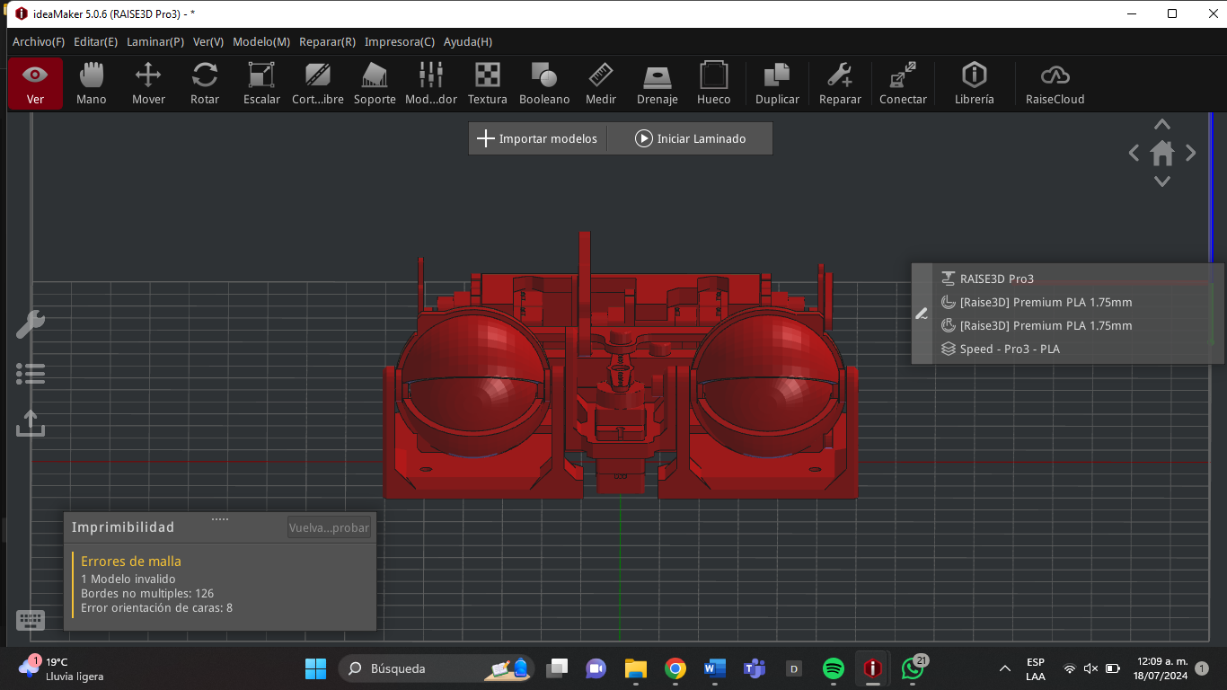

Ilustración 1Prototipo final de frente

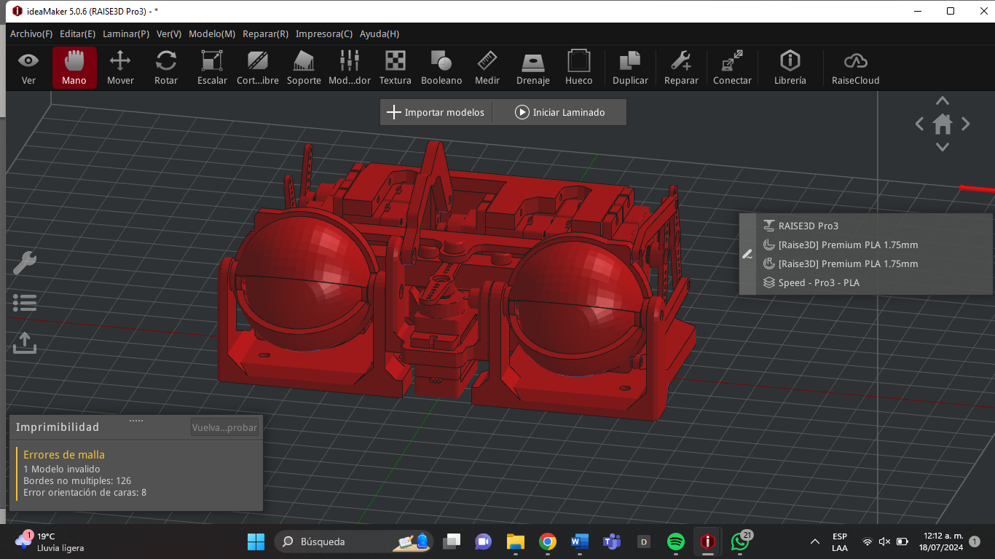

Ilustración 2Prototipo final de lado

### ***3.2.2 MENÚ***

Este menú muestra todas las secciones de la página web, incluyendo: catálogo de productos, complementos, servicios, contactos y agenda.

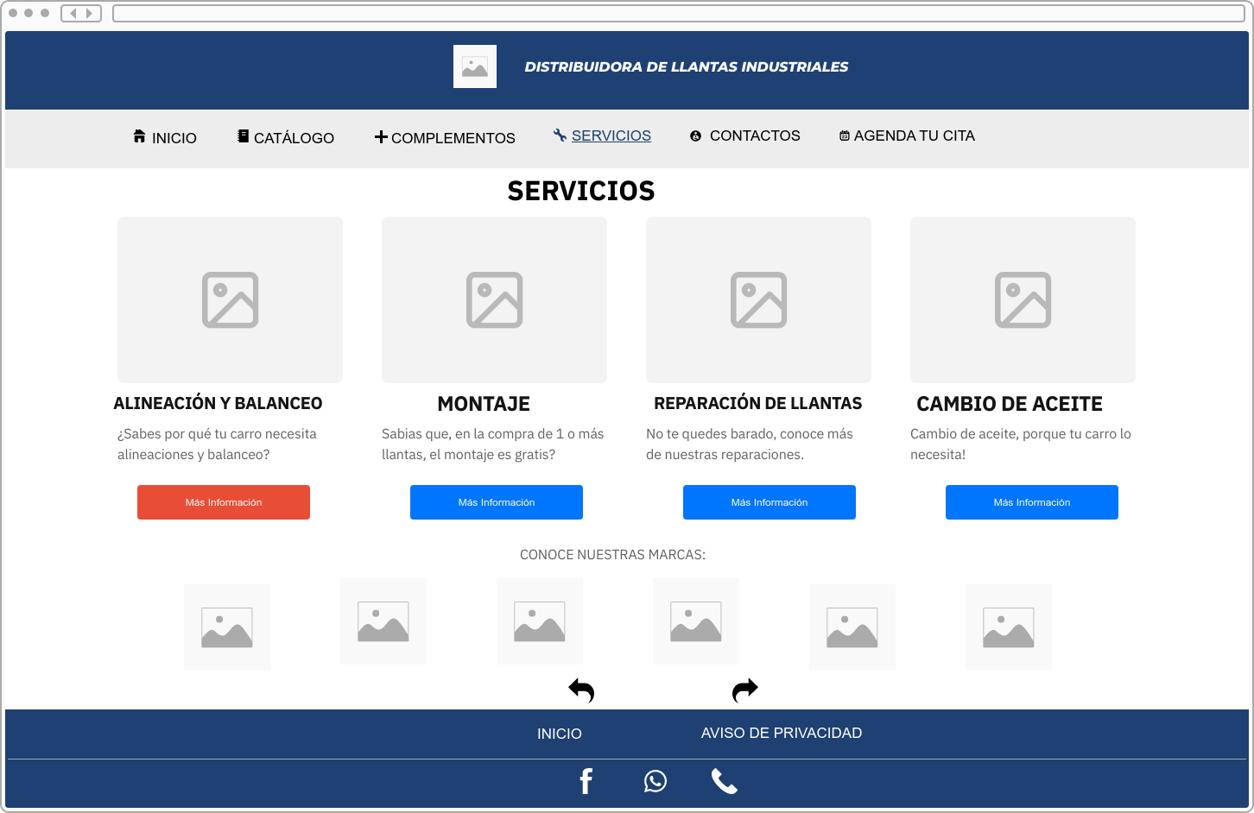

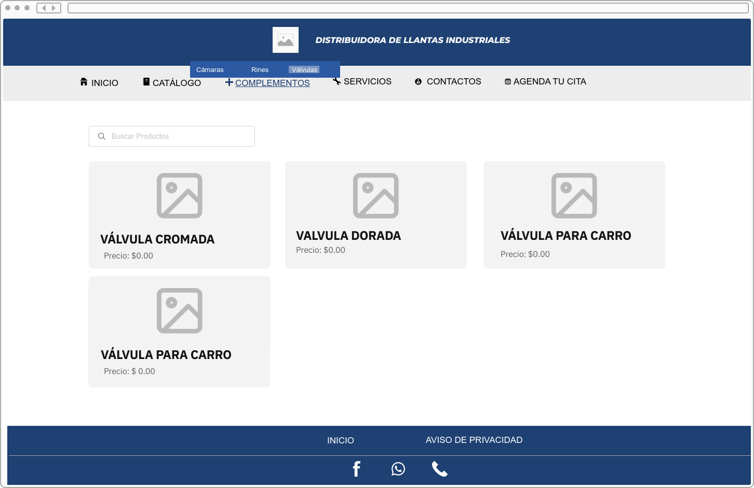

Ilustración 3 Menú Despegable

### ***3.2.3 SECCIÓN DE PRODUCTOS.***

En esta sección, el cliente podrá ver un producto con una imagen inicial. Al hacer clic en la foto, se abrirá un modal que mostrará más imágenes del producto y una descripción detallada

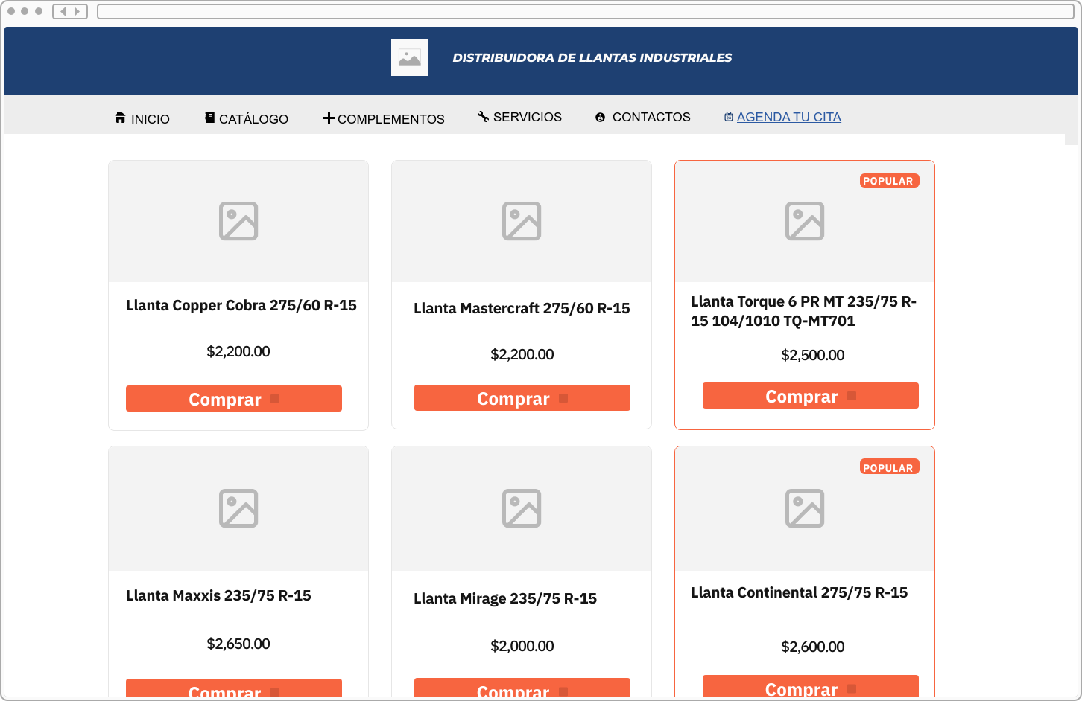

Ilustración 4 Sección de productos

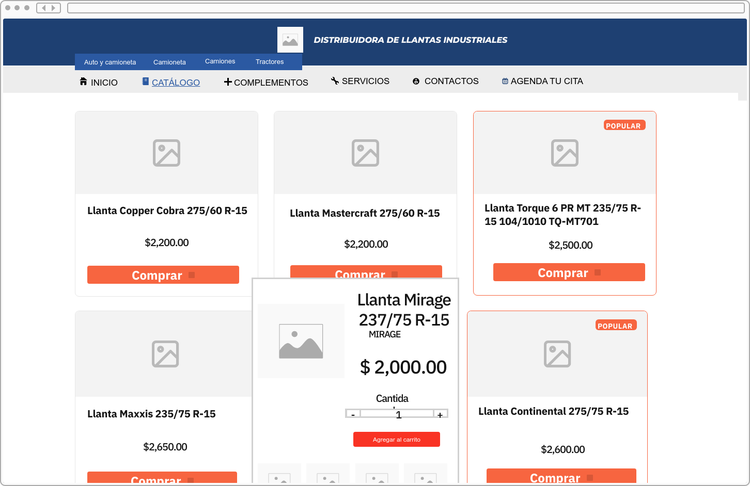

Ilustración 5 sección de productos-Modal

### ***3.2.4 SECCIÓN DE COMPLEMENTOS.***

Esta sección de complementos muestra varios accesorios que pueden complementar la compra del cliente.



Ilustración 6 Sección de Complementos

### ***3.2.4 SECCIÓN DE SERVICIOS.***

En esta sección de la página, el usuario encontrará información sobre los servicios, junto con material visual que resalta la importancia de aprovecharlos.

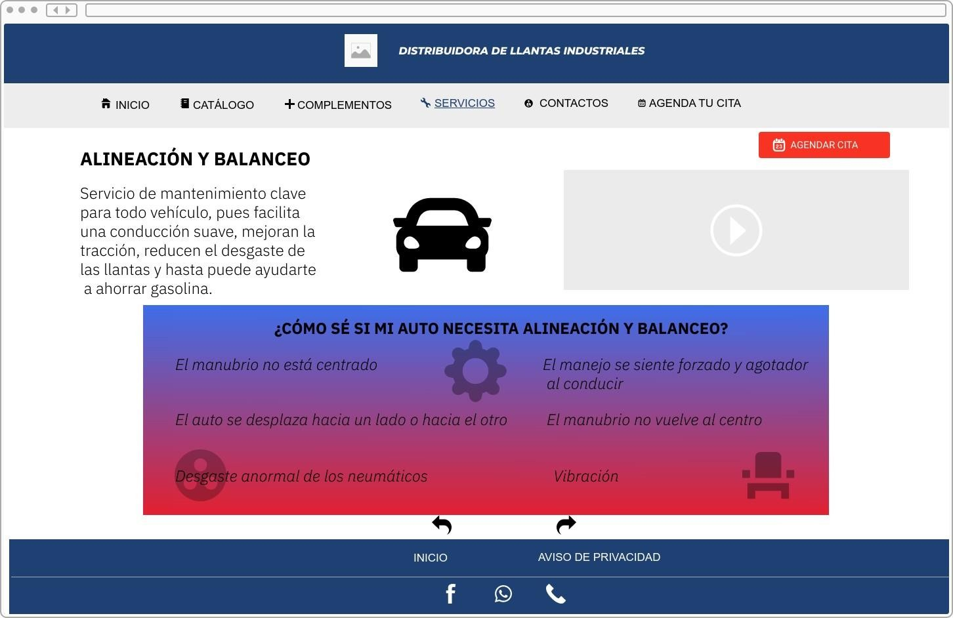

Ilustración 7 Sección servicios alineación y balanceo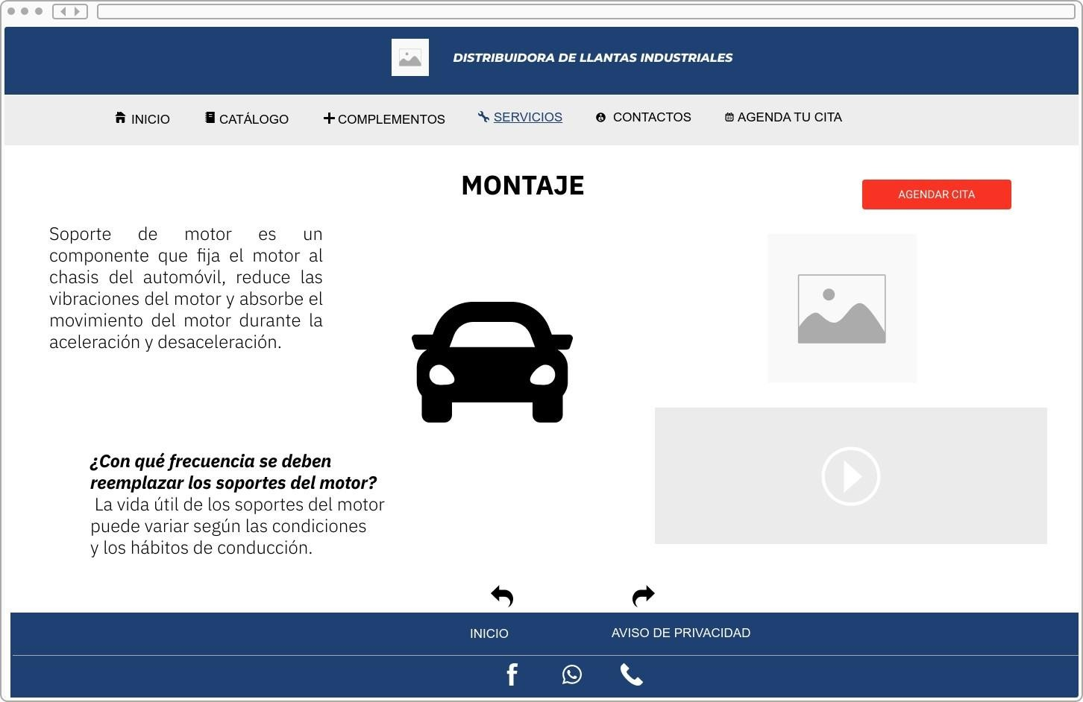

Ilustración 8 Sección servicios montaje

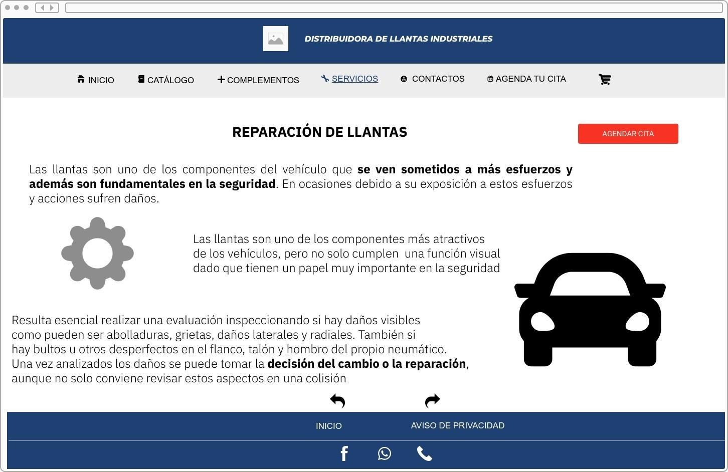

Ilustración 9 Sección servicios reparación de llantas

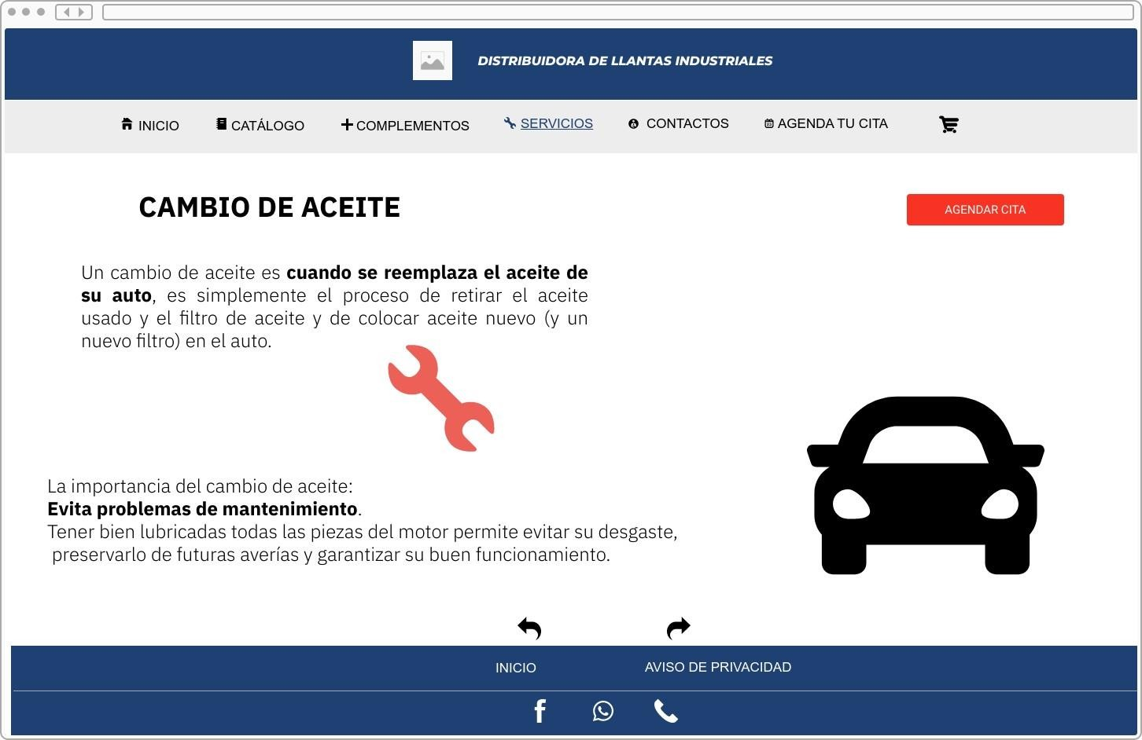

Ilustración 10 Sección de servicio cambio de aceite

### ***3.2.5 AGENDAR CITA.***

En esta sección, el usuario podrá programar citas para los servicios disponibles.

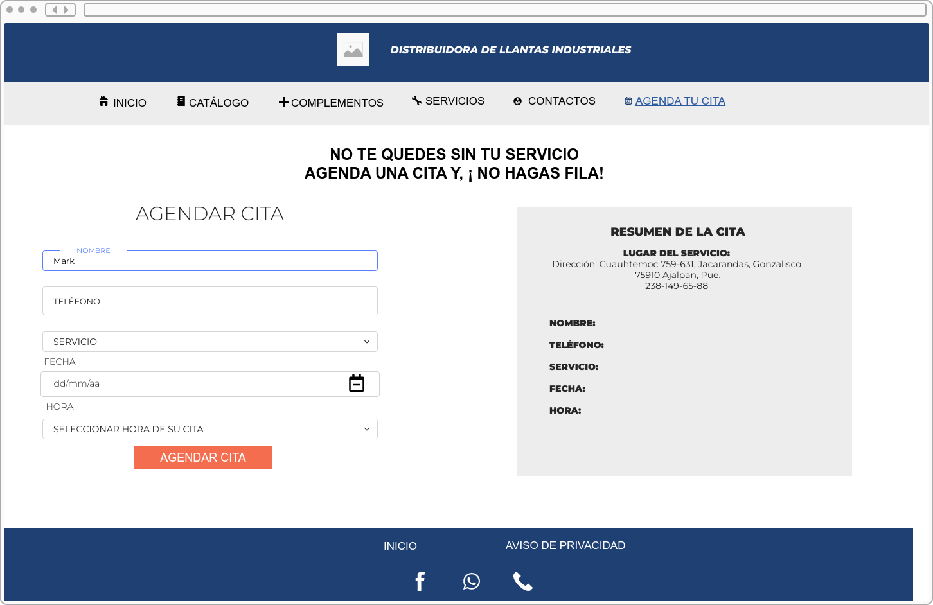

Ilustración 11 Agenda de citas

### ***3.2.6 CARRITO PARA COTIZAR***

Este apartado funciona como un carrito de compras, donde el usuario puede almacenar productos, modificar las cantidades necesarias, y ver el precio unitario y el costo total de los productos

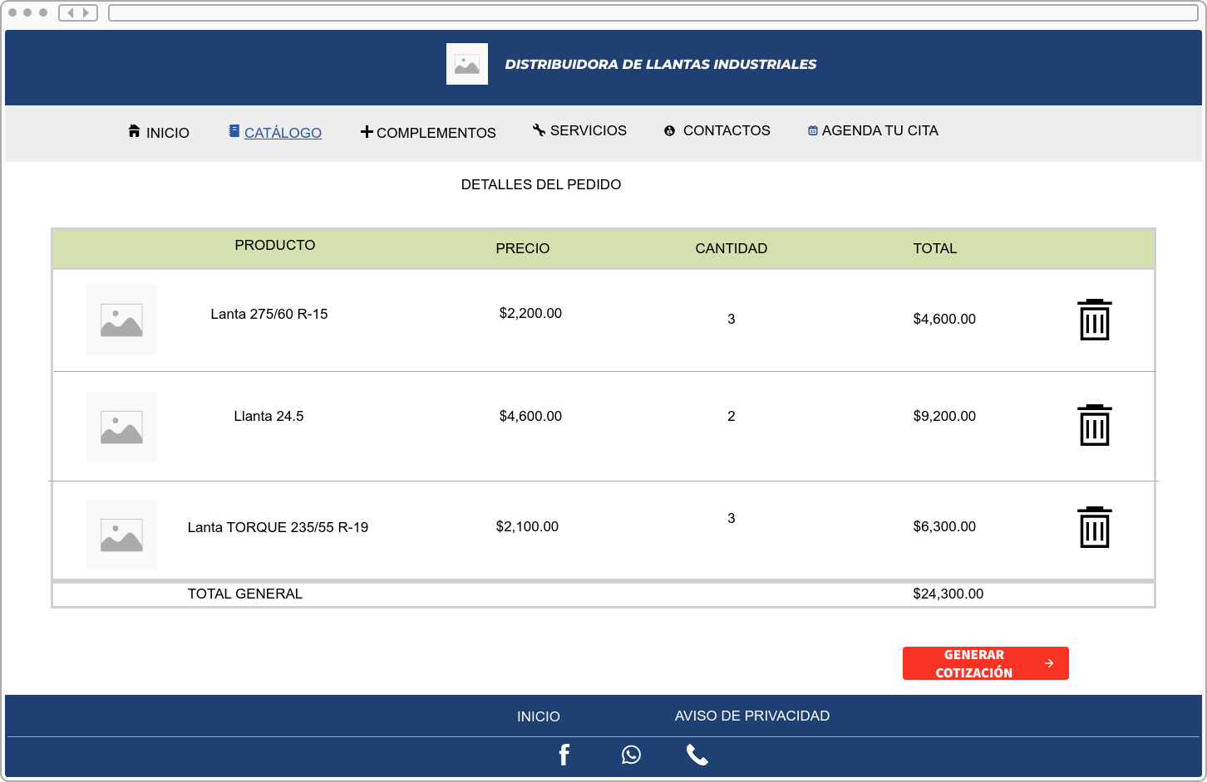

Ilustración 12 Carrito de compras

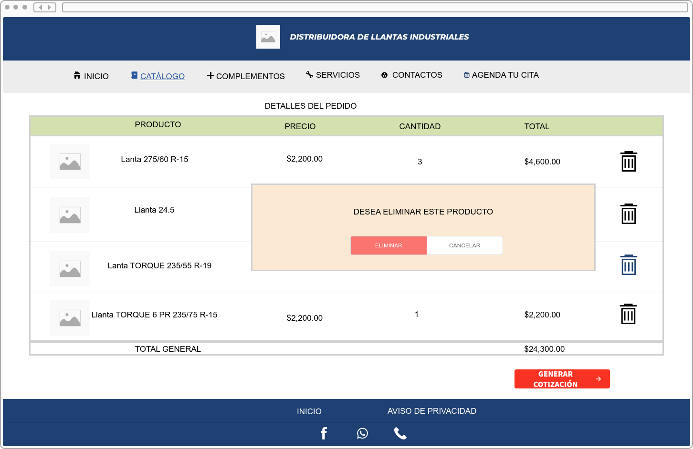

Ilustración 13 Función para eliminar productos

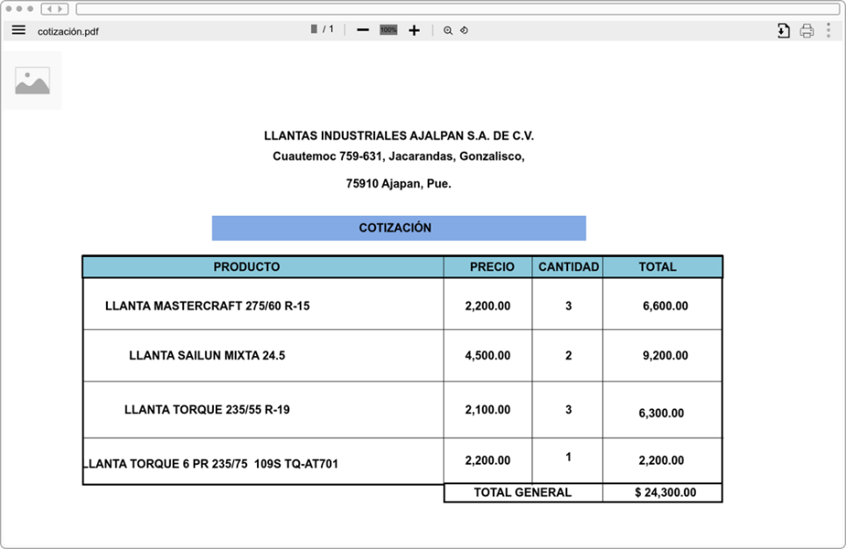

Ilustración 14 PDF de la cotización

### **CAPÍTULO 4 ANÁLISIS DE RESULTADOS**

### ***4.1 FUNCIONALIDAD DEL SISTEMA***

Una vez finalizado el prototipo, comenzamos con la integración de diversos componentes que trabajan en conjunto para lograr movimientos realistas.

### **4.1.1 ESTRUCTURA FISICA**

La base principal que le da el soporte y forma el cual permite el movimiento

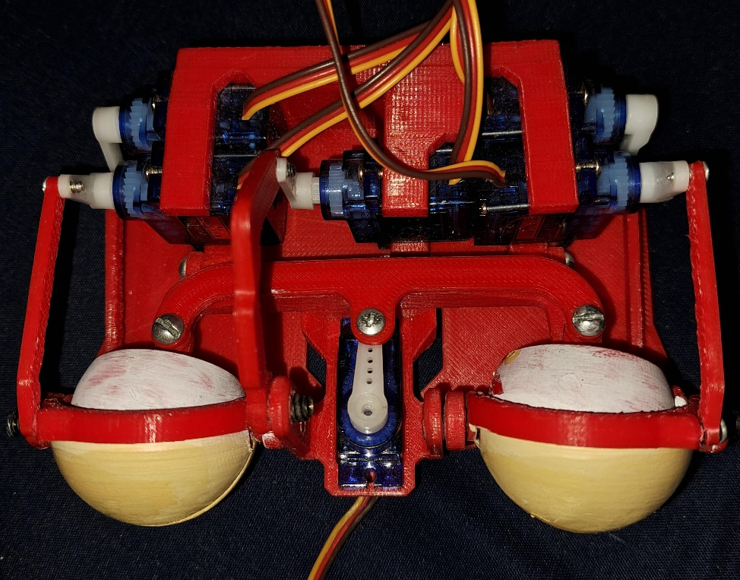

Ilustración 15 Base superior

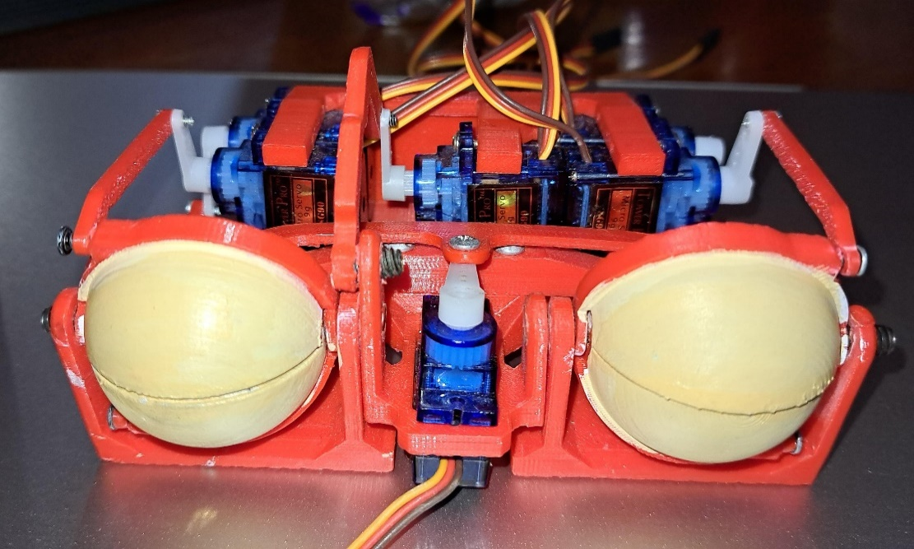

Ilustración 16 Parte frontal

### **4.1.2 SOFTWARE Y PROGRAMACIÓN**

Codigo Arduino

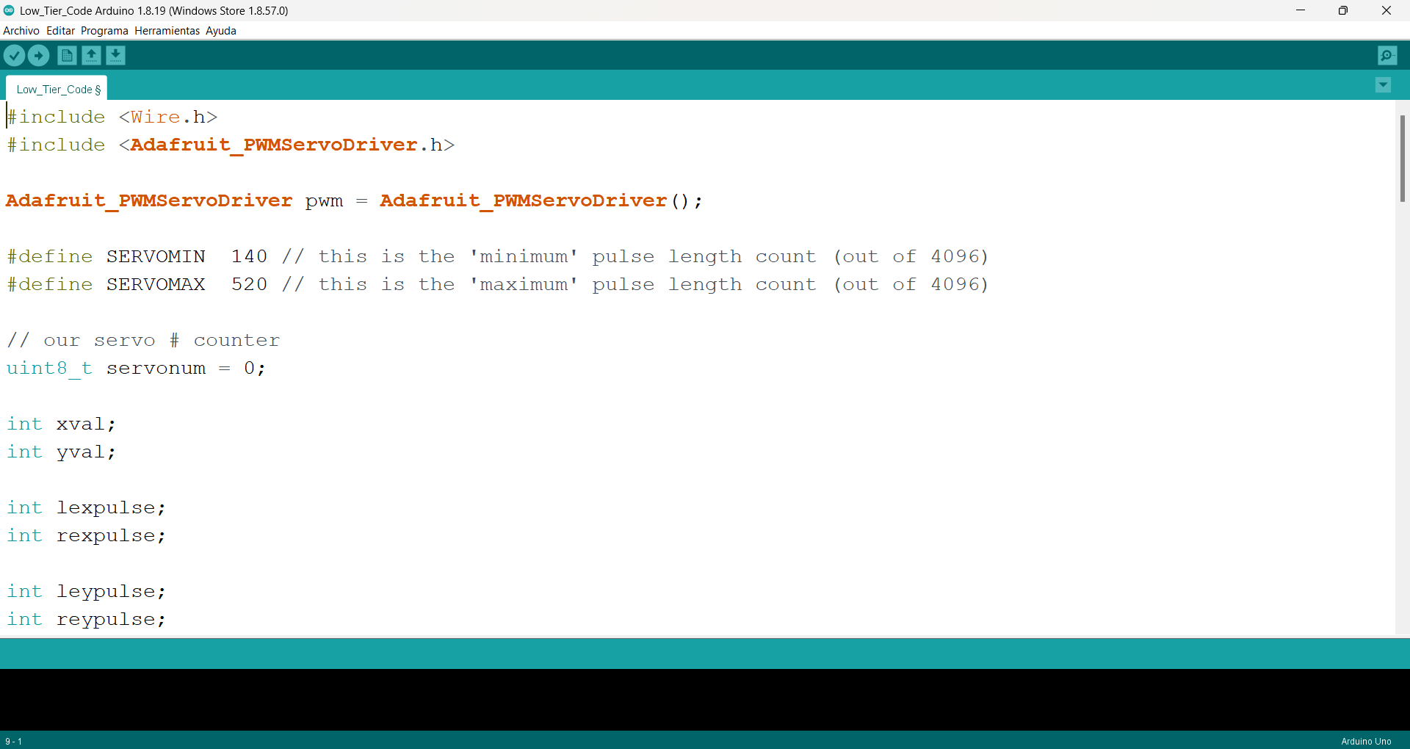

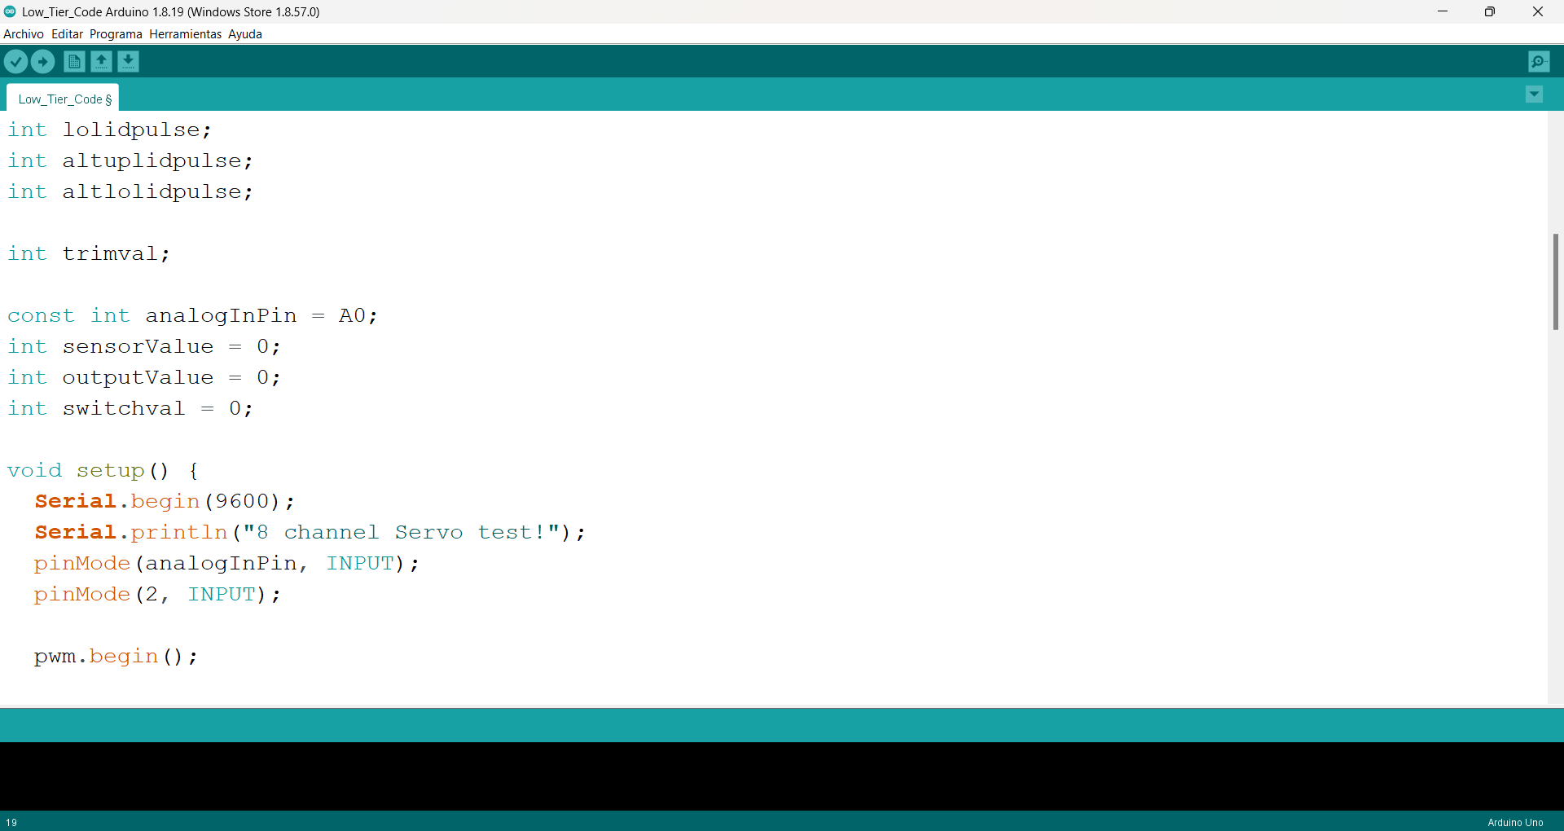

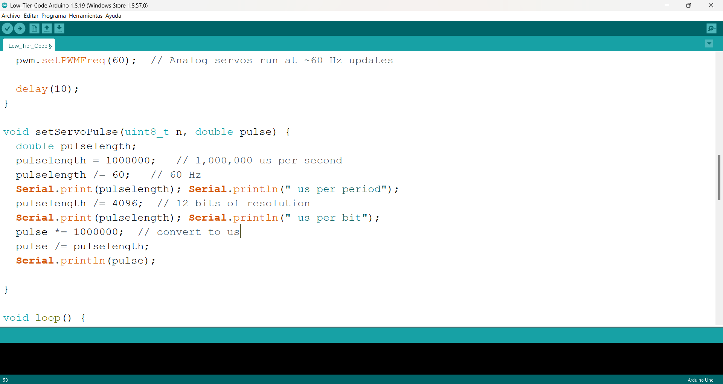

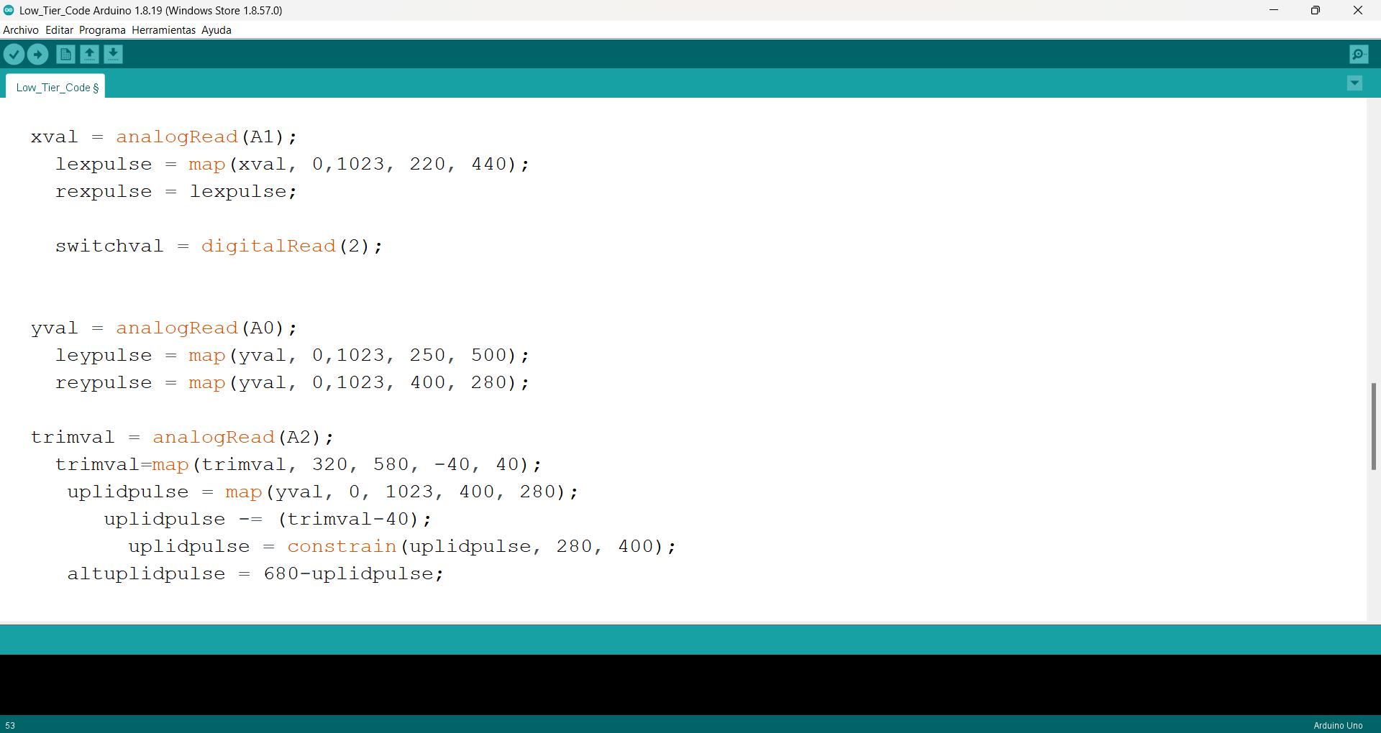

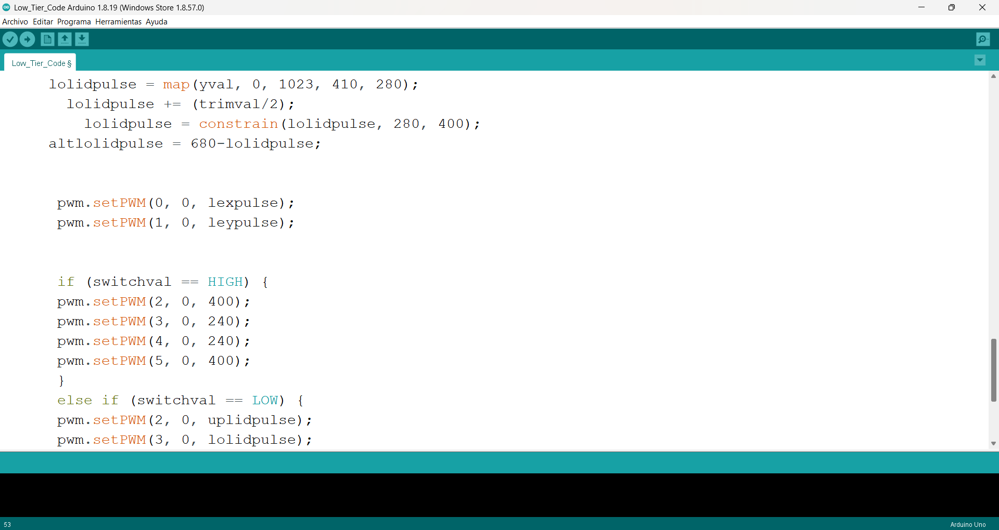

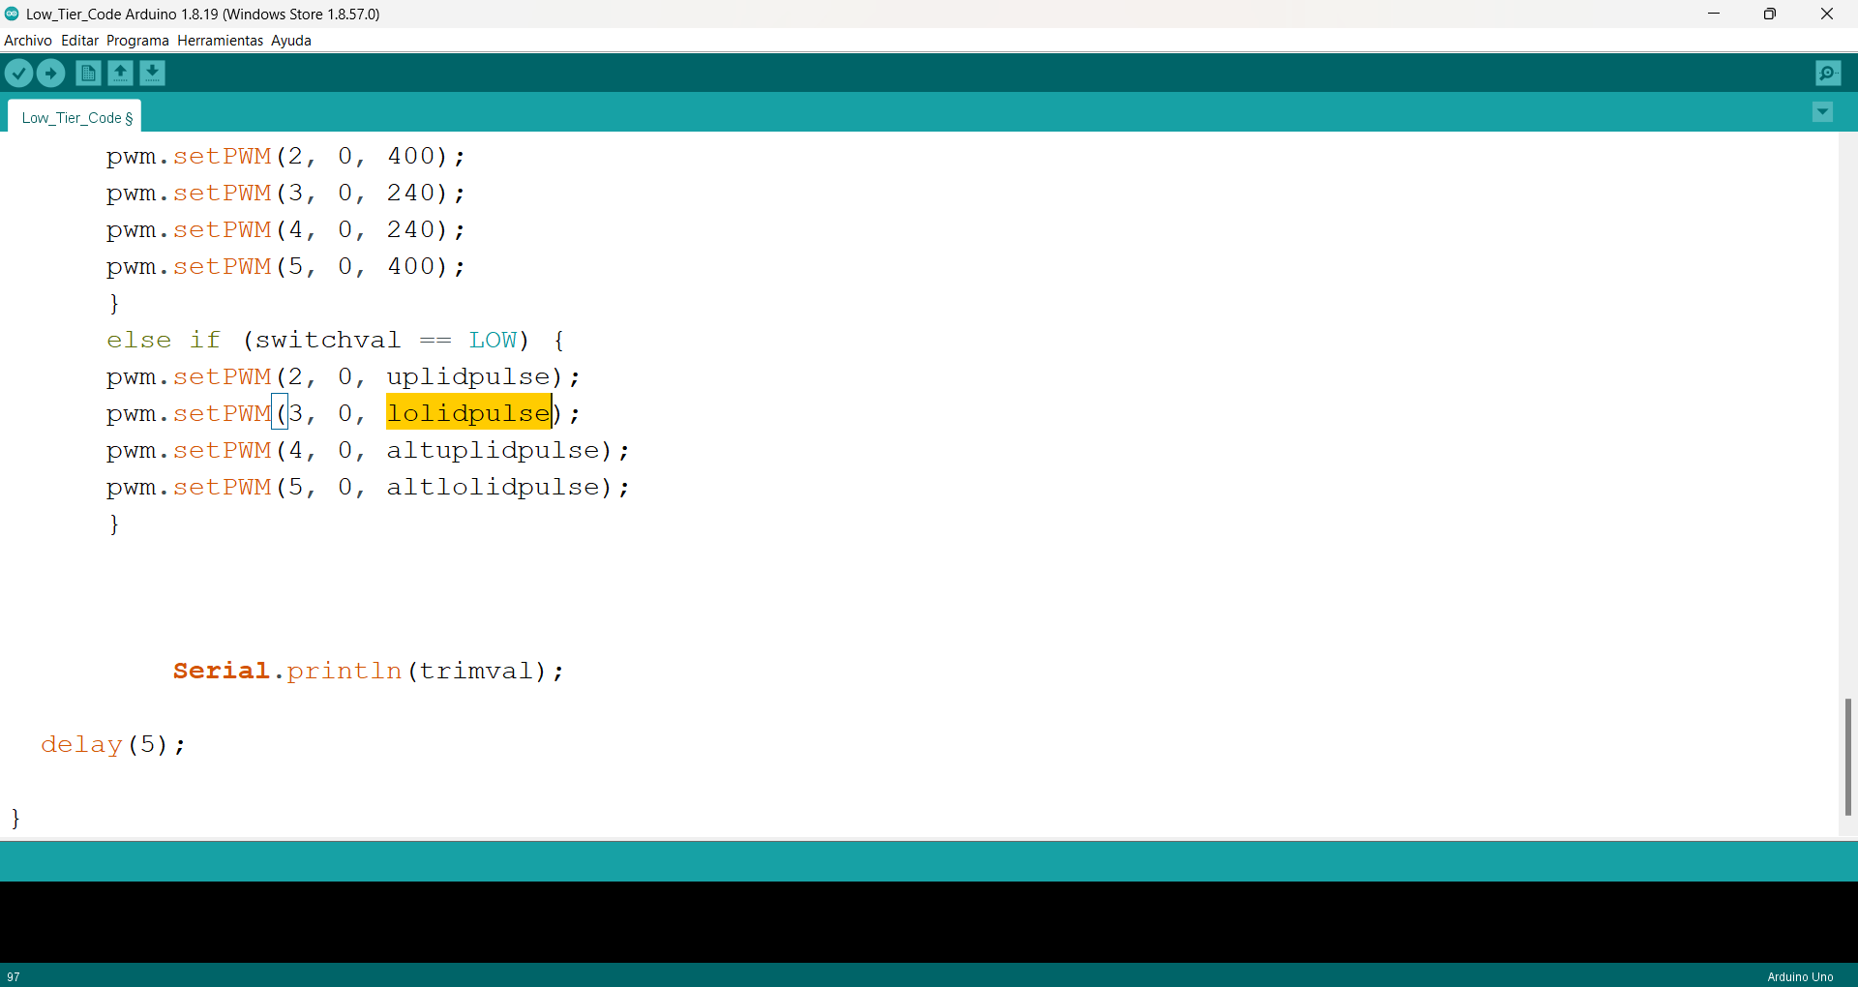

**4.1.3 SISTEMA DE CONTROL**

* Precisión y realismo

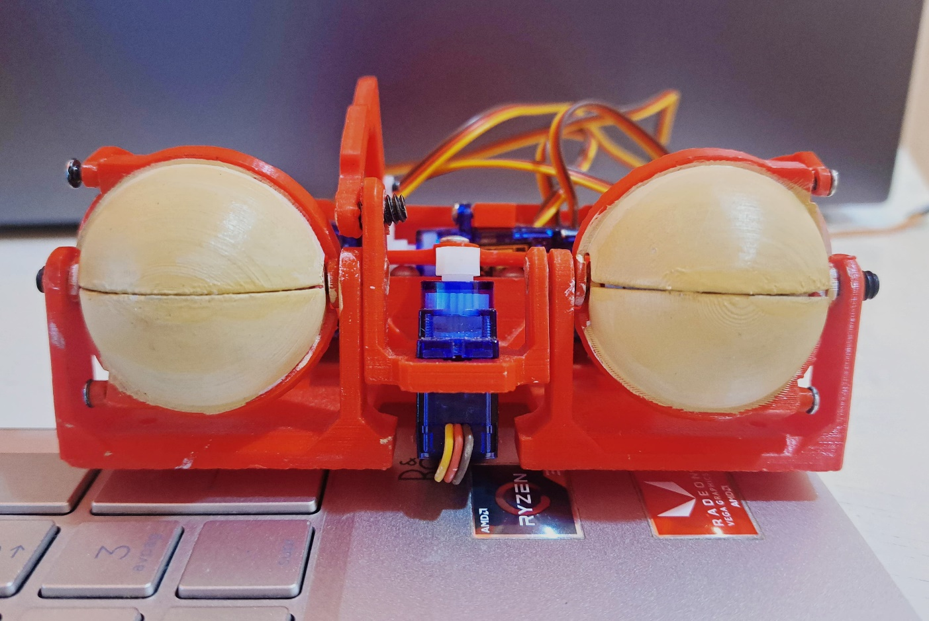

Ilustración 17 Ojos cerrados

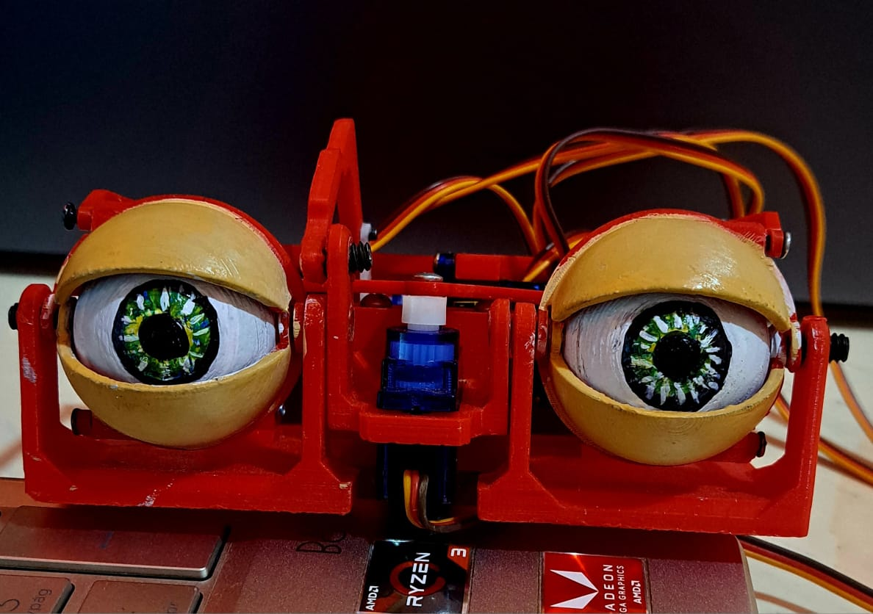

Ilustración 18 Mirada fija

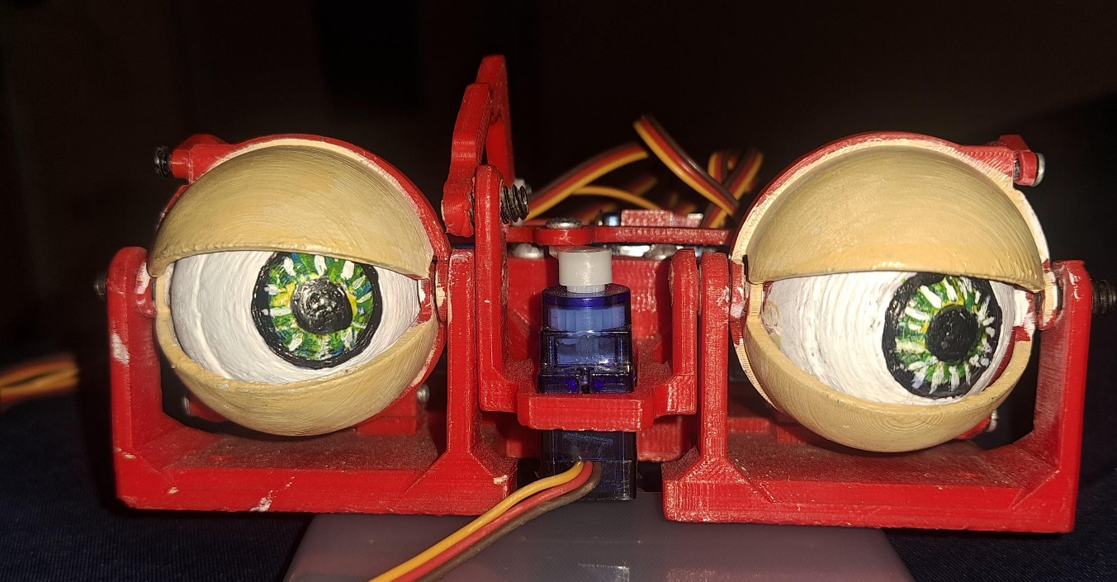

Ilustración 19 Mirada de lado izquierdo

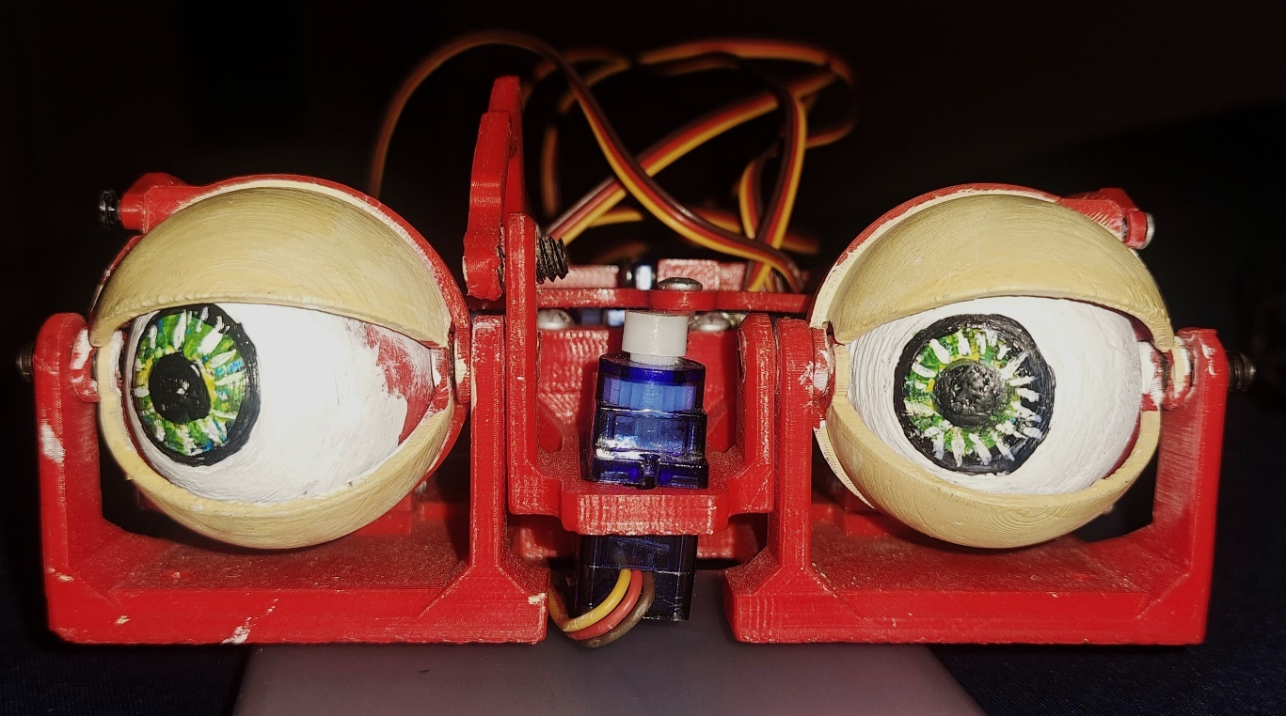

Ilustración 20 Mirada de lado derecho

### ***CAPÍTULO 5: CONCLUSIONES Y RECOMENDACIONES***

### ***5.1 CONCLUSIONES***

El desarrollo de robot animatrónico sacádicos busca imitar los movimientos del ojo humano, estos movimientos aportan realismo y naturalidad a los movimientos del robot. Esto lo hace más atractivo e interactivo para los usuarios. Y ofrece diversos beneficios:

* **Realismo mejorado: Los movimientos sacádicos hacen los movimientos del robot sean más naturales y fluidos.**
* **Mayor interacción: Los movimientos permiten dirigir su atención realizando los movimientos de lado a lado, manteniendo mirada fija y por último cerrar y abrir los ojos.**

En resumen, la implementación e incorporación de movimientos sacádicos en un robot animatrónico representa un avance significativo hacia la creación mas realista y funcionales. Sin embargo, lograr este objetivo requiere la optimización de control y software, así como la integración de sensores y programación para asegurar una interacción efectiva y segura.

### ***5.1 RECOMENDACIONES***

* Establecer un plan de mantenimiento continuo para garantizar que el robot animatrónico siga siendo eficiente.
* Iniciar un proceso continuo de recopilación de recomendaciones de usuarios para identificar oportunidades de mejora.
* Considerar la posibilidad de expandir las funcionalidades del robot animatrónico

# **BIBLIOGRAFÍA**

|  |  |
| --- | --- |
| [1] | «What is Computer Vision? | IBM,» [En línea]. Available: https://www.ibm.com/es-es/topics/computer-vision. [Último acceso: 03 07 2024]. |
| [2] | H. Rodriguez, «¿Qué es OpenCV?: ¡Descubre todo acerca de la visión artificial!,» 28 04 2021. [En línea]. Available: https://www.crehana.com. [Último acceso: 03 07 2024]. |
| [3] | A. G. González, «¿Qué es un servomotor y cómo funciona?,» 19 10 2023. [En línea]. Available: https://panamahitek.com/que-es-y-como-funciona-un-servomotor/. [Último acceso: 28 06 2024]. |
| [4] | a. |. F. p. l. Industria, «Servomotores: héroes silenciosos de la tecnología moderna,» Aula, 12 12 2023. [En línea]. Available: https://www.cursosaula21.com/que-es-un-servomotor/. [Último acceso: 28 06 2024]. |
| [5] | Y. Fernández, «Xataka, ¿Qué es Arduino, cómo funciona y qué puedes hacer con uno?,» 23 09 2022. [En línea]. Available: https://www.xataka.com/basics/que-arduino-como-funciona-que-puedes-hacer-uno. [Último acceso: 29 06 2024]. |
| [6] | T. E. Carrillo, «EDEPTEC, &#9655; ARDUINO - Funcionamiento y partes,» 8 09 2023. [En línea]. Available: https://www.edeptec.com/2021/02/que-es-arduino-funcionamiento-y-partes.html. [Último acceso: 30 06 2024]. |
| [7] | I. Amazon Web Services, «¿Qué es Python? - Explicación del lenguaje Python - AWS,» [En línea]. Available: https://aws.amazon.com/es/what-is/python/. [Último acceso: 01 07 2024]. |
| [8] | «OpenCV: Cascade Classifier training,» [En línea]. Available: https://docs.opencv.org/3.4/dc/d88/tutorial_traincascade.html. [Último acceso: 05 07 2024]. |
| [9] | «OpenCV: Cascade Classifier,» [En línea]. Available: https://docs.opencv.org/3.4/db/d28/tutorial_cascade_classifier.html. [Último acceso: 05 07 2024]. |
| [10] | F. Vázquez, «Fast Marketing, ¿Qué es un sensor de imagen CMOS?,» 28 10 2023. [En línea]. Available: https://www.burrosabio.com/que-es-un-sensor-de-imagen-cmos/#que_es_un_sensor_cmos. [Último acceso: 07 07 2024]. |
| [11] | «UNIVERSO Blog, Cámaras CCD: características,» 29 05 2020. [En línea]. Available: https://josevicentediaz.com/2015/04/13/camaras-ccd-caracteristicas/comment-page-1/. [Último acceso: 09 07 2024]. |
| [12] | «FERFOTOblog, Los distintos tipos de sensores,» 11 01 2017. [En línea]. Available: https://www.ferfoto.es/ferfotoblog/tecnica/los-distintos-tipos-sensores/. [Último acceso: 09 07 2024]. |
| [13] | «Arduino IDE (Windows),» [En línea]. Available: https://portal.edu.gva.es/appsedu/es/arduino/. [Último acceso: 02 07 2024]. |
| [14] | S. Herrera, «¿Qué es Autocad y para qué sirve? - Acaddemia,» Acaddemia, 21 06 2024. [En línea]. Available: https://acaddemia.com/articulos/que-es-autocad-y-para-que-sirve/. [Último acceso: 03 07 2024]. |
| [15] | U. Admin, «Ventajas y desventajas del uso de AutoCAD,» Que Cursar, 14 03 2024. [En línea]. Available: https://www.quecursar.com/ventajas-y-desventajas-del-uso-de-autocad. [Último acceso: 04 07 2024]. |
| [16] | 3. Market, «Raise Pro 3 impresora de la marca Raise lo nuevo de venta 3DMARKET,» 3D Market, 30 05 2024. [En línea]. Available: https://www.3dmarket.mx/p/raise-pro-3/. [Último acceso: 04 07 2024]. |
| [17] | I.-. I. y. T. e. México, «Pro2 Plus Raise 3D - INOVAMARKET- Innovación y tecnología en México,» 29 06 2024. [En línea]. Available: https://www.inovamarket.com/p/pro2-plus-raise-3d/. [Último acceso: 04 07 2024]. |
| [18] | C. Bolivia, «IdeaMaker Precios y opiniones - Bolivia,» ComparaSoftware Bolivia, [En línea]. Available: https://www.comparasoftware.com.bo/ideamaker-es. [Último acceso: 04 07 2024]. |
| [19] | «IdeaMaker, un laminador potente y sencillo,» [En línea]. Available: https://filament2print.com/es/blog/109_ideaMaker-un-laminador-potente-y-sencillo.html. [Último acceso: 04 07 2024]. |